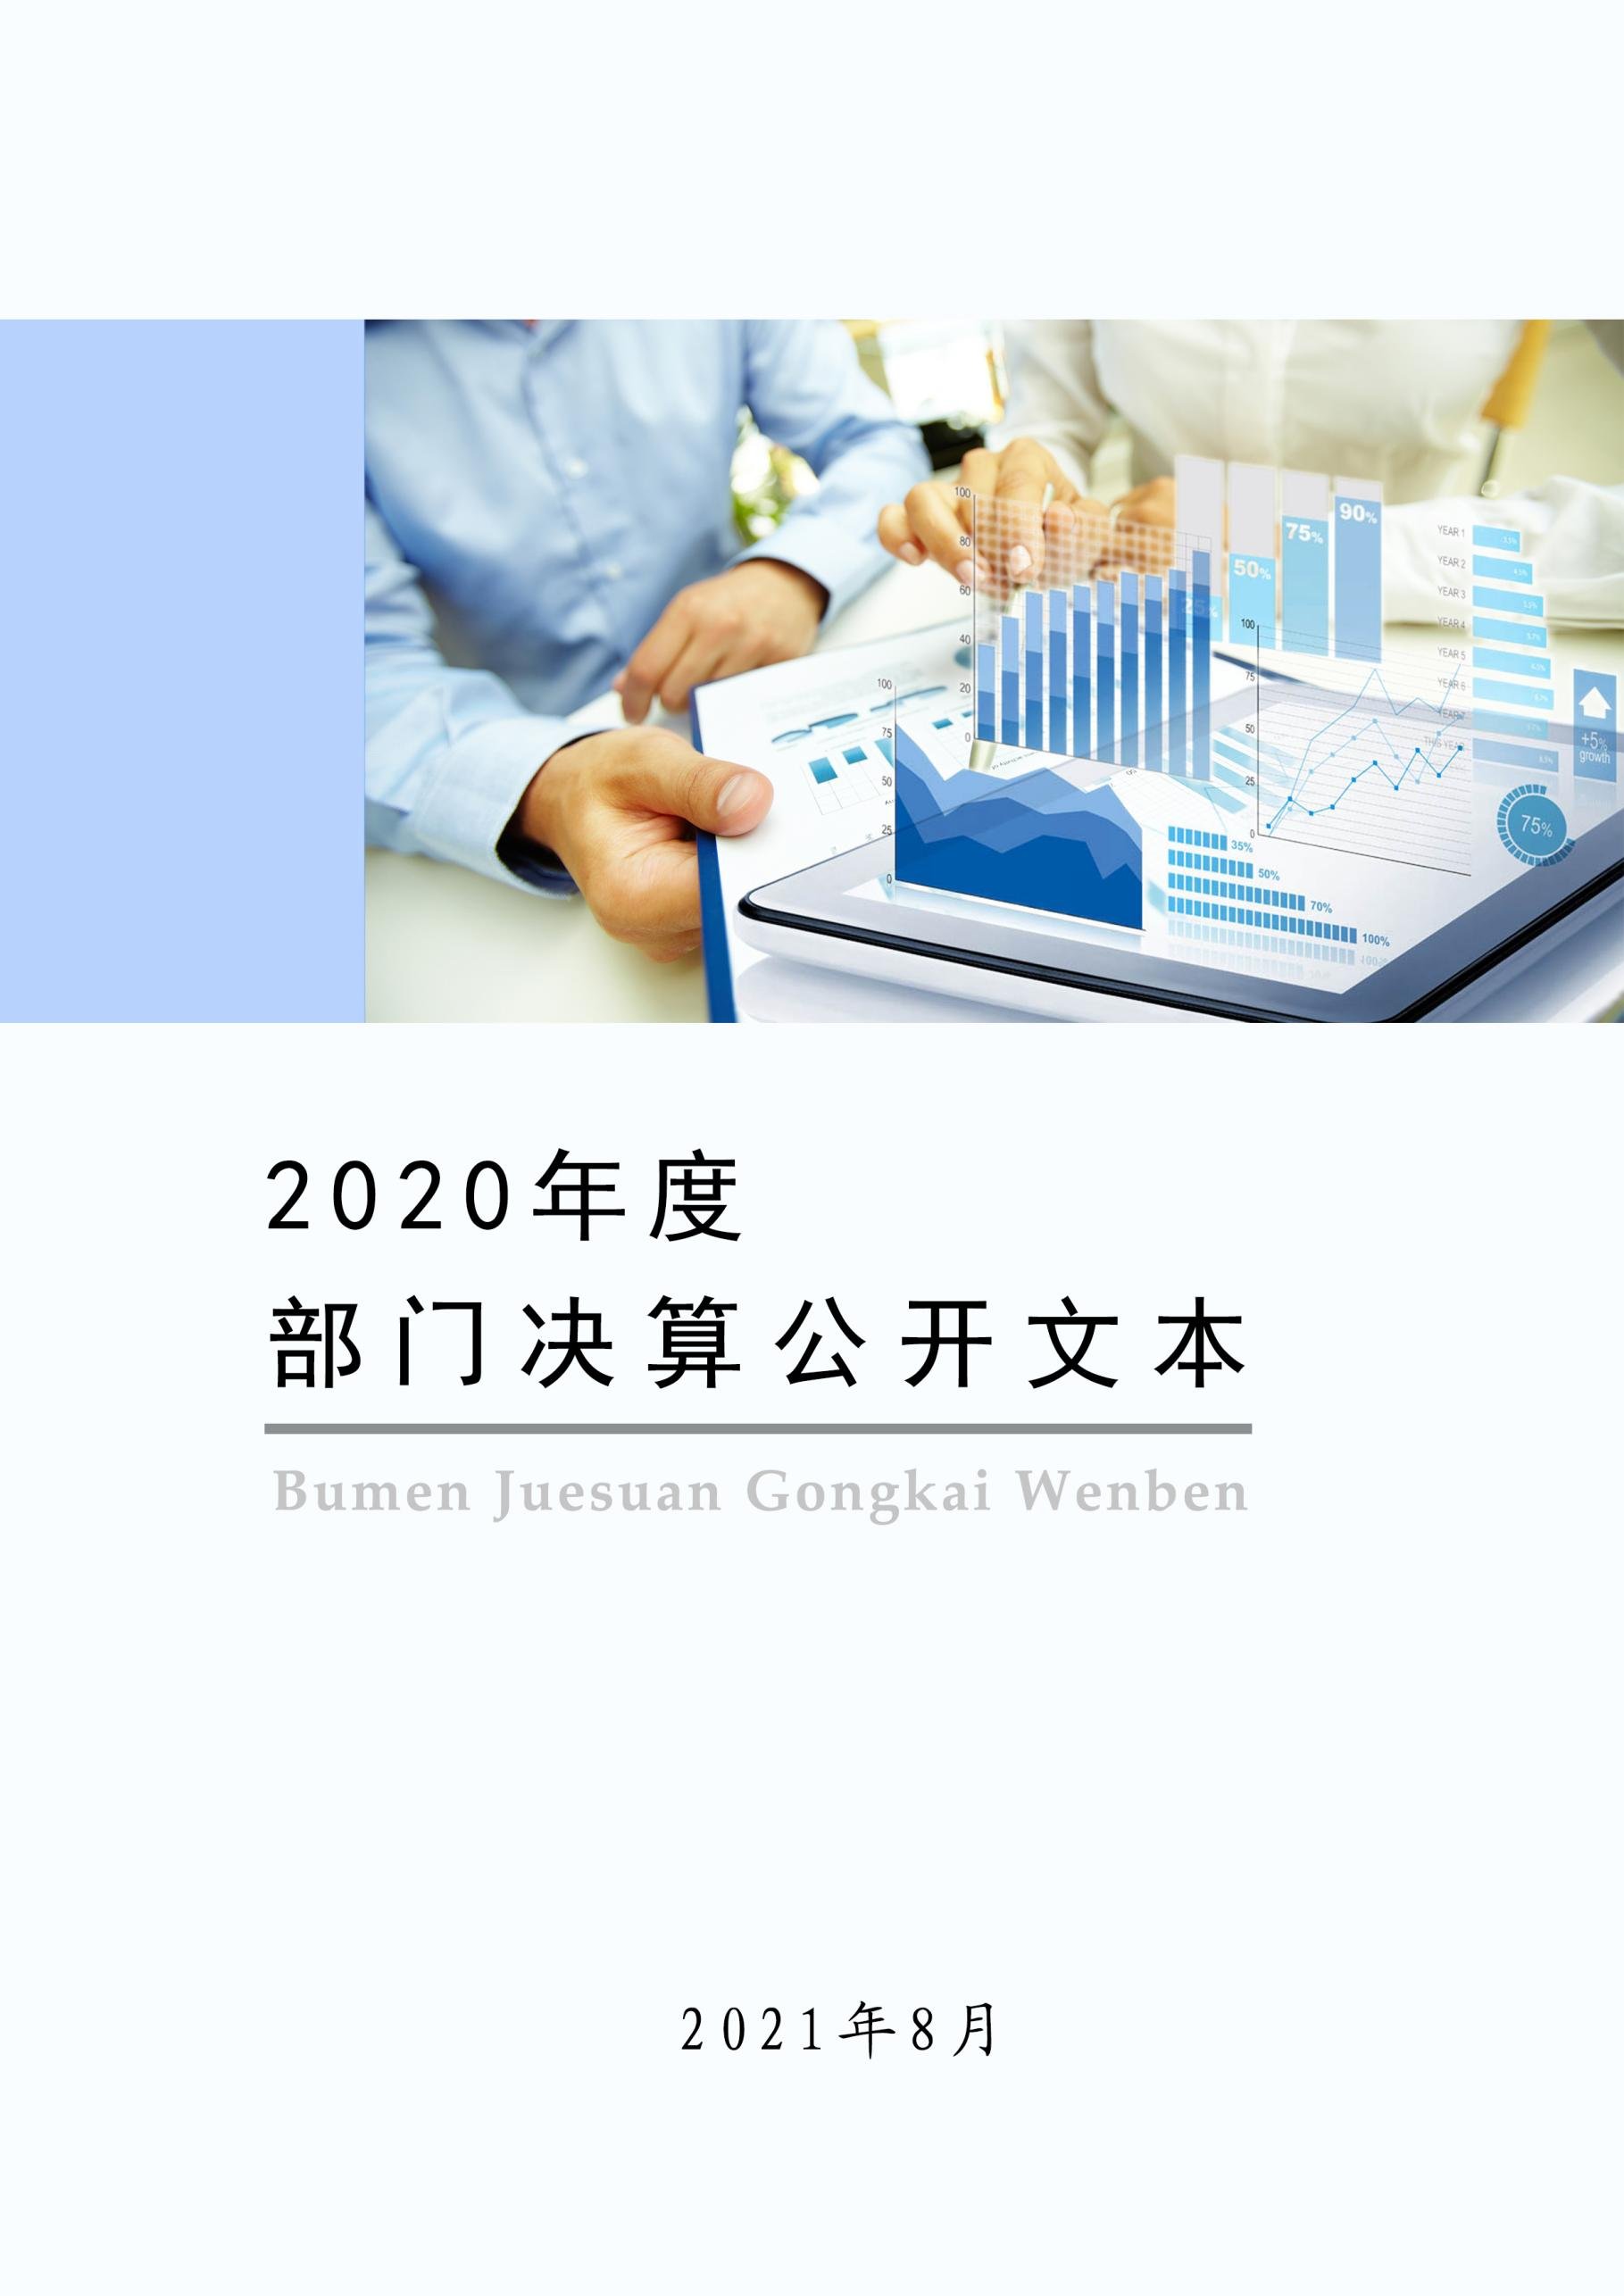

2020年度部门决算公开文本

中国人民政治协商会议承德市鹰手营子矿区委员会

二〇二一年十一月

中国人民政治协商会议承德市鹰手营子矿区委员会办公室

2020年度部门决算公开文本

二〇二一年十一月

目 录

第一部分 部门概况

一、部门职责

二、机构设置

第二部分 2020年部门决算情况说明

一、收入支出决算总体情况说明

二、收入决算情况说明

三、支出决算情况说明

四、财政拨款收入支出决算总体情况说明

五、一般公共预算“三公” 经费支出决算情况说明

六、预算绩效情况说明

七、机关运行经费情况

八、政府采购情况

九、国有资产占用情况

十、其他需要说明的情况

第三部分 名词解释

第四部分 2020年度部门决算报表

第一部分 部门概况

# 一、部门职责

1、主要职能。

1、对国家和地方的政策方针以及政治、经济、文化和社会生活中的重要问题，要在决策之前进行协商。

2、对国家和地方方针政策的执行情况，对某一方面具有突出影响的重要事项，对社会普遍关心的热点问题进行讨论评议，帮助群众解疑释惑，促进有关部门搞好工作。

3、组织实施区政协全体会议、常委会会议、主席会议决议、决定。

4、负责区政协全体会议，常务委员会议，主席会议，常务委员专题座谈会议的会务工作。

5、负责委员视察、参观、座谈、研讨等日常活动的秘书、服务和具体组织工作。

6、研究统一战线和人民政协的理论政策、调查总结工作经验，研究探讨其共同性问题及解决的办法，供领导参阅。

7、负责营子区政协委员会联络接待和来信来访工作。

8、密切联系社会各界人士，人民团体和区直有关部门、互相配合、协调工作。

9、承办区政协主席、副主席交办的其它事项。

2．机构情况，包括当年变动情况及原因。

二、机构设置

从决算编报单位构成看，纳入2019 年度营子区政协决算汇编范围的独立核算单位中国人民政治协商会议承德市鹰手营子矿区委员会办公室（以下简称“区政协”）共1 个，具体情况如下：

|  |  |  |  |
| --- | --- | --- | --- |
| **序号** | **单位名称** | **单位基本性质** | **经费形式** |
| 1 | 区政协(本级) | 行政单位 | 财政全额拨款 |

第二部分

2020年部门决算情况说明

一、收入支出决算总体情况说明

区政协2020年度收、支总计（含结转和结余）251.3万元。与2019年度决算相比，收支各增加0.85万元，上涨0.34%（如图1），主要原因是人员经费增加0.85万元。



图1：2019-2020年收支总计对比情况

二、收入决算情况说明

区政协2020年度本年收入合计251.3万元，均为一般公共预算财政拨款。

按功能分类看：行政运行213.34万元，占总支出的84.89%；社会保障和就业支出27.31万元，占总支出的10.87%；卫生健康支出10.65万元，占总支出的4.24%。（见图2）。



图2：收入决算构成情况（按支出功能分类）

三、支出决算情况说明

区政协2020年度本年支出合计251.3万元，按支出性质看，

基本支出232.37万元，占全部支出的92.46%，其中人员经费支

出197.87万元，占78.72%，公用经费支出34.52万元，占13.74%；

项目支出18.93万元，占总支出7.54%。（见图3）。



图3：支出决算构成情况（按支出性质）

四、财政拨款收入支出决算总体情况说明

**（一）财政拨款收支与2019年度决算对比情况**

区政协2020年度形成的财政拨款收支均为一般公共预算财政拨款，其中本年收入251.3万元,比2019年度增加0.85万元，上涨0.34%；本年支出251.3万元，增加0.85万元，增加0.34%（见图4），主要原因是人员经费增加0.85万元。



图4：2019-2020财政拨款支出对比情况

**（二）财政拨款收支与年初预算数对比情况**

区政协2020年度一般公共预算财政拨款收入251.3万元，完成年初预算的73%,比年初预算减少92.9万元。本年支出251.3万元，完成年初预算的73%,比年初预算减少92.9万元。收入决算数小于预算数主要原因是项目收支减少。2020年项目收入18.93万元，支出18.93万元，分别比年初预算减少10.07万元。

1. **财政拨款支出决算结构情况。**

2020 年度财政拨款支出251.3万元，主要用于以下方面支出，其中行政运行213.34万 元，占总支出的84.89%；社会保障和就业支出2.73万元，占总支出的10.87%；卫生健康支出10.65万元，占总支出的4.24%。

按经济分类看：工资福利支出187.84万元、商品和服务支出52.11万元、对个人和家庭的补助 10万元、资本性支出1.35万元（见图5）。

图5：2020年收入构成（按经济分类）情况



**（四）一般公共预算基本支出决算情况说明**

2020 年度财政拨款基本支出232.37万元，其中：人员经费 197.84万元，主要包括基本工资、津贴补贴、奖金、伙食补助费、绩效工资、机关事业单位基本养老保险缴费、职业年金缴费、职工基本医疗保险缴费、公务员医疗补助缴费、住房公积金、医疗费、其他社会保障缴费、其他工资福利支出、离休费、退休费、抚恤金、生活补助、医疗费补助、奖励金、其他对个人和家庭的补助支出；公用经费53.45万元，主要包括办公费、印刷费、咨询费、手续费、水费、电费、邮电费、取暖费、物业管理费、差旅费、因公出国（境）费用、维修（护）费、租赁费、会议费、培训费、公务接待费、专用材料费、劳务费、委托业务费、工会经费、福利费、公务用车运行维护费、其他交通费用、税金及附加费用、其他商品和服务支出、办公设备购置、专用设备购置、信息网络及软件购置更新、公务用车购置、其他资本性支出。

五、一般公共预算“三公” 经费支出决算情况说明

**（一）“三公”经费财政拨款支出决算总体情况说明**

近年来，区政协严控“三公”经费支出，硬化预算约束，有效的控制了“三公”等相关经费的支出。

2020年度“三公”经费财政拨款支出预算为0万元，支出决算为0元。

与上年决算相比持平。

**（二）“三公”经费财政拨款支出决算具体情况说明**

**1.因公出国（境）费。**区政协2020年未发生因公出国（境）费支出。与预算和上年决算持平。

**2.公务用车购置及运行维护费。**区政协2020年度公务用车购置及运行维护费支出0万元，其中公车购置费0万元，与预算持平。**其中：**

**公务用车购置费支出：**区政协2020年度公务用车购置量0辆，未发生“公务用车购置”经费支出，与预算和上年决算持平。

**公务用车运行维护费支出：**区政协2020年度公务用车保有量0辆。公车运行维护费支出较与预算持平。

**3.公务接待费。区政协2020年公务接待费支出0万元，其中** 与去年持平。

六、预算绩效情况说明

**（一）预算绩效管理工作开展情况。**

根据河北省委省政府《关于全面实施预算绩效管理的实施意见》（冀发）〔2018〕54号）、《河北省财政厅关于贯彻落实中央和省委省政府决策部署全面实施预算绩效管理的通知》（冀财预〔2019〕7号）、《河北省省级部门预算项目绩效自评管理办法》（冀财绩〔2019〕10号）、《项目支出绩效评价管理办法》（财预〔2020〕10 号）等文件要求，机关事务中心组织对2020年度14个项目全面开展绩效自评，共涉及资金329.22万元。

**（二） 部门决算中项目绩效自评结果。**

2020年区政协绩效自评项目共2个，其中评价等级为“优”项目2个，评优率为100%。详见下表。

**机关事务中心绩效自评结果统计表**

|  |  |  |  |
| --- | --- | --- | --- |
| 序号 | 项目名称 | 自评得分 | 评价等级 |
| 1 | 会议费 | 100.00 | 优 |
| 2 | 培训费 | 100.00 | 优 |

区政协在今年部门决算公开中反映 培训费及会议费2个项目绩效自评结果。

1. 物业管理费项目自评综述：根据年初设定的绩效目标，会议费绩效自评得分为100分（绩效自评表附后）。全年预算数为19万元，执行数为18.93万元，完成预算的100%。项目绩效目标完成情况：一是提高政协委员参政议政水平。

|  |  |  |  |  |  |  |  |  |  |  |  |  |  |
| --- | --- | --- | --- | --- | --- | --- | --- | --- | --- | --- | --- | --- | --- |
| **项目支出绩效自评表** | | | | | | | | | | | | | |
| （ 2020 年度） | | | | | | | | | | | | | |
| 项目名称 | | 会议费项目 | | | | | | | | | | | |
| 主管部门 | | 营子区委 | | | | | 实施单位 | | 机关事务中心 | | | | |
| 项目资金 （万元） | |  | | 年初预算数 | 全年预算数 | | 全年执行数 | | 分值 | | 执行率 | | 得分 |
| 年度资金总额 | | 19 | 19 | | 18.93 | | 10分 | | 100% | | 10 |
| 其中：当年财政拨款 | | 19 | 19 | | 18.93 | | — | | 100% | | — |
| 上年结转资金 | |  |  | |  | | — | |  | | — |
| 其他资金 | |  |  | |  | | — | |  | | — |
| 年度总体目标 | 预期目标 | | | | | | 实际完成情况 | | | | | | |
| 政协委员参政议政能力及水平提高。 | | | | | | 较好的完成了对区委政府参政议政。 | | | | | | |
| 绩 效 指 标 | 一级指标 | 二级指标 | 三级指标 | | | 年度  指标值 | 实际  完成值 | 分值 | | 得分 | | 偏差原因分析及改进措施 | |
| 产出指标  50分 | 数量指标 | 参与度率。 | | | 100% | 100% | 10 | | 10 | |  | |
| 指标2： | | |  |  |  | |  | |  | |
| …… | | |  |  |  | |  | |  | |
| 质量指标 | 验收合格率。 | | | 100% | 100% | 10 | | 10 | |  | |
| 购置合同执行规范率。 | | | 100% | 100% | 5 | | 5 | |  | |
| 资金使用是否规范。 | | | 100% | 100% | 5 | | 5 | |  | |
| 时效指标 | 购置计划执行率。 | | | 100% | 100% | 10 | | 10 | |  | |
| 指标2： | | |  |  |  | |  | |  | |
| …… | | |  |  |  | |  | |  | |
| 成本指标 | 物业管理费支出管理进度。 | | | 100% | 100% | 10 | | 10 | |  | |
| 指标2： | | |  |  |  | |  | |  | |
| …… | | |  |  |  | |  | |  | |
| 效益指标30分 | 经济效益  指标 | 委员目标。 | | | 100% | 100% | 10 | | 10 | |  | |
| 指标2： | | |  |  |  | |  | |  | |
| …… | | |  |  |  | |  | |  | |
| 社会效益  指标 | 提升公共服务水平。 | | | 100% | 100% | 10 | | 10 | |  | |
| 业务保障能力提升情况。 | | | 100% | 100% | 10 | | 10 | |  | |
| …… | | |  |  |  | |  | |  | |
| 生态效益  指标 | 指标1： | | |  |  |  | |  | |  | |
| 指标2： | | |  |  |  | |  | |  | |
| …… | | |  |  |  | |  | |  | |
| 可持续影响指标 | 指标1： | | |  |  |  | |  | |  | |
| 指标2： | | |  |  |  | |  | |  | |
| …… | | |  |  |  | |  | |  | |
| 满意度  指标10分 | 服务对象满意度指标 | 委员的满意度。 | | | 100% | 100% | 10 | | 10 | |  | |
| 指标2： | | |  |  |  | |  | |  | |
| …… | | |  |  |  | |  | |  | |
| 总分 | | | | | | | | 100 | | 100 | |  | |

七、机关运行经费情况

区政协机关运行服务费34.52万元。

八、政府采购情况

区政协2020年度无政府采购。

九、国有资产占用情况

截至2020年12月31日，区政协无公务用车。

区政协没有单位价值50万元以上通用设备及单位价值100万元以上专用设备，与上年持平。

十、其他需要说明的情况

1. 区政协2020年度未发生政府性基金预算、国有资金经营预算收支及结转结余情况，故政府性基金预算（08表）、国有资金经营预算支出表（09表）两张表以空表列示。

2. 由于决算公开表格中金额数值应当保留两位小数，公开数据为四舍五入计算结果，个别数据合计项与分项之和存在小数点后差额，特此说明。

第三部分 相关名词解释

**（一）财政拨款收入：**本年度从本级财政部门取得的财政拨款，包括一般公共预算财政拨款和政府性基金预算财政拨款。

**（二）事业收入：**指事业单位开展专业业务活动及辅助活动所取得的收入。

**（三）其他收入：**指除上述“财政拨款收入”“事业收入”“经营收入”等以外的收入。

**（四）年初结转和结余：**指以前年度尚未完成、结转到本年仍按原规定用途继续使用的资金，或项目已完成等产生的结余资金。

**（五）结余分配：**指事业单位按照事业单位会计制度的规定从非财政补助结余中分配的事业基金和职工福利基金等。

**（六）年末结转和结余：**指单位按有关规定结转到下年或以后年度继续使用的资金，或项目已完成等产生的结余资金。

**（七）基本支出：**填列单位为保障机构正常运转、完成日常工作任务而发生的各项支出。

**（八）项目支出：**填列单位为完成特定的行政工作任务或事业发展目标，在基本支出之外发生的各项支出

**（九）基本建设支出：**填列由本级发展与改革部门集中安排的用于购置固定资产、战略性和应急性储备、土地和无形资产，以及购建基础设施、大型修缮所发生的一般公共预算财政拨款支出和政府性基金预算财政拨款支出，不包括财政专户管理资金以及各类拼盘自筹资金等。

**（十）其他资本性支出：**填列由各级非发展与改革部门集中安排的用于购置固定资产、战备性和应急性储备、土地和无形资产，以及购建基础设施、大型修缮和财政支持企业更新改造所发生的支出。

**（十一）“三公”经费：**指部门用财政拨款安排的因公出国（境）费、公务用车购置及运行费和公务接待费。其中，因公出国（境）费反映单位公务出国（境）的国际旅费、国外城市间交通费、住宿费、伙食费、培训费、公杂费等支出；公务用车购置及运行费反映单位公务用车购置支出（含车辆购置税、牌照费）及按规定保留的公务用车燃料费、维修费、过桥过路费、保险费、安全奖励费用等支出；公务接待费反映单位按规定开支的各类公务接待（含外宾接待）支出。

**（十二）其他交通费用：**填列单位除公务用车运行维护费以外的其他交通费用。如公务交通补贴、租车费用、出租车费用，飞机、船舶等燃料费、维修费、保险费等。

**（十三）公务用车购置：**填列单位公务用车车辆购置支出（含车辆购置税、牌照费）。

**（十四）其他交通工具购置：**填列单位除公务用车外的其他各类交通工具（如船舶、飞机等）购置支出（含车辆购置税、牌照费）。

**（十五）机关运行经费：**指为保障行政单位（包括参照公务员法管理的事业单位）运行用于购买货物和服务的各项资金，包括办公及印刷费、邮电费、差旅费、会议费、福利费、日常维修费、专用材料以及一般设备购置费、办公用房水电费、办公用房取暖费、办公用房物业管理费、公务用车运行维护费以及其他费用。

**（十六）经费形式:**按照经费来源，可分为财政拨款、财政性资金基本保证、财政性资金定额或定项补助、财政性资金零补助四类。

第四部分

2020年度部门决算报表

（略）